МИНИСТЕРСТВО НАУКИ И ВЫСШЕГО ОБРАЗОВАНИЯ
РОССИЙСКОЙ ФЕДЕРАЦИИ
Федеральное государственное бюджетное образовательное учреждение
высшего образования
«Московский государственный университет геодезии и картографии»
(МИИГАиК)
Факультет геоинформатики и информационной безопасности
Кафедра информатики и геоинформационных технологий

Отчёт по практической работе №5
по дисциплине: «Операционные системы»
Тема: «Метаинформация файлов и каталогов, ссылки, монтирование
файловых систем, архивация»

Проверил: Выполнила:
Преподаватель Студентка группы: 2024-ФГиИБ-ПИ-1б
Кольцов Владимир Дмитриевич Ласица Анастасия Алексеевна

Москва 2025
Введение
Цель: практическое знакомство с организацией атрибутов в ОС Linux, организацией ссылок, монтированием файловых систем, утилитами архивации и сжатия.
Задачи: с помощью терминала выполнить команды для работы с файлами и каталогами.

Выполнение работы
- Для создания в домашней директории папки «PR5_1» можно использовать команду mkdir ~/PR5_1 (см. рис. 1).
Рис. 1 «Создание в домашней директории папки «PR5_1»»
Для создания в папке «PR5_1» файлов «country.txt», «city.txt», «temperature.txt», в которых содержатся соответственно названия страны (по-английски), города (по-английски), температуры на текущую дату, можно использовать следующие команды:
- echo «Russia» > ~/PR5_1/country.txt (cм. рис. 2);
- echo «Moscow» > ~/PR5_1/city.txt (cм. рис. 2);
- echo «5*C» > ~/PR5_1/temperature.txt (cм. рис. 2).
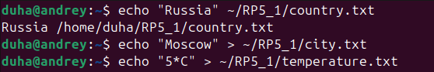
Рис. 2 «Создание в папке файлов»
При помощи следующих команд можно проверить, что названия страны, города, температуры на текущую дату находятся в соответствующих файлах:
- cat ~/PR5_1/country.txt (cм. рис. 3);
- cat ~/PR5_1/city.txt (cм. рис. 3);
- cat ~/PR5_1/temperature.txt (cм. рис. 3).
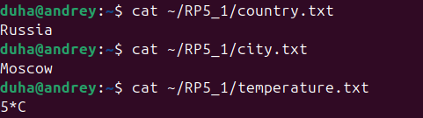
Рис. 3 «Проверка файлов»
Для того, чтобы прочитать содержимое каталога и файлов по их номерам inode, сначала нужно определить устройство файловой системы по команде:
- df ~ (см. рис. 4);
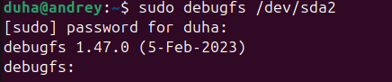
Рис. 4 «Определение устройства файловой системы»
Далее нужно запустить debugfs для указанного устройства командой sudo debugfs /dev/sda2 (см. рис. 5).
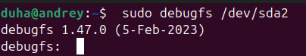
Рис. 5 «Запуск debugfs»
Далее надо перейти в директорию, содержащую PR5_1 командой cd /home/Lasitsa_Anastasia (см. рис. 6).
Рис. 6 «Переход в директорию с PR5_1»
Для выяснения номера inode и информации о папке можно использовать команду stat PR5_1 в debugfs (см. рис. 7)
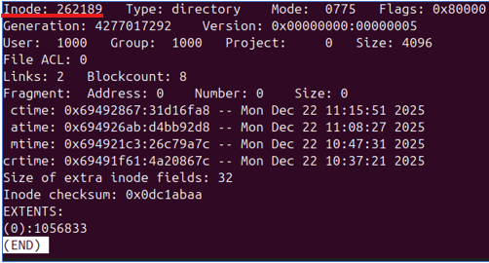
Рис. 7 «Выяснение номера inode папки»
Для файлов можно использовать следующие команды:
- stat PR5_1/country.txt (см. рис. 8);
- stat PR5_1/city.txt (см. рис. 9);
- stat PR5_1/temperature.txt (см. рис. 10).
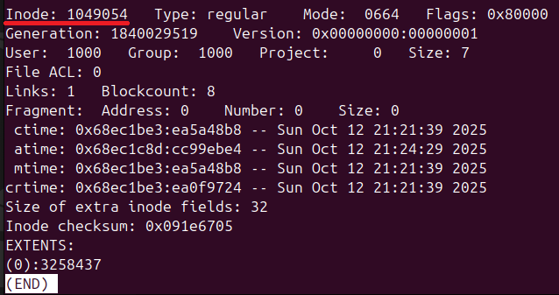
Рис. 8 «Выяснение номера inode файла country.txt»
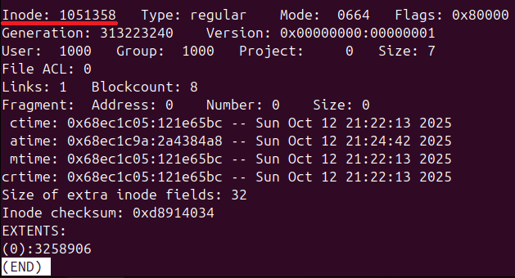
Рис. 9 «Выяснение номера inode файла city.txt»
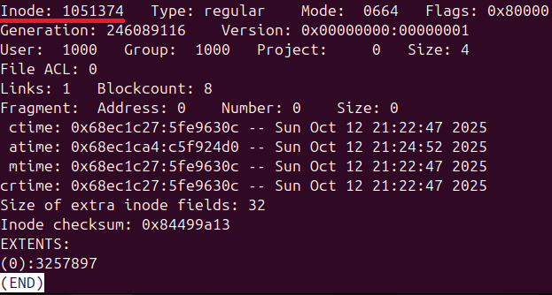
Рис. 10 «Выяснение номера inode файла temperature.txt»
Для того, чтобы прочитать содержимое папки (каталога) по номеру inode, нужно в debugfs написать команду ls -l <1049060> (см. рис. 11).
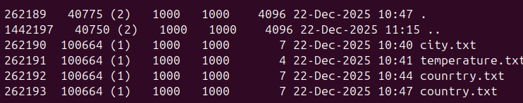
Рис. 11 «Чтение содержимого папки PR5_1 по номеру inode»
Для файлов можно использовать команды:
- cat <1049054> (см. рис. 12);
- cat <1051358> (см. рис. 13);
- cat <1051374> (см. рис. 14).
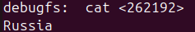
Рис. 12 «Чтение файла country.txt по номеру inode»
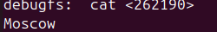
Рис. 13 «Чтение файла city.txt по номеру inode»
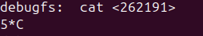
Рис. 14 «Чтение файла temperature.txt по номеру inode»
Команда stat <inode> выводит номер inode, тип, права, размер, владельца, ссылки, блоки, временные метки (ctime, atime, mtime) и список блоков.
block_dump используется для просмотра блоков данных.
Для файла country.txt можно использовать команду block_dump 1049054 (см. рис. 15).
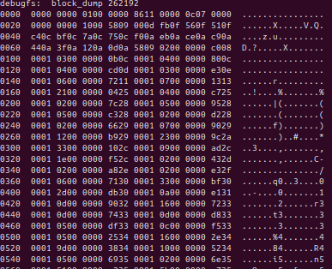
Рис. 15 «Использование команды block_dump для файла country.txt»
Для файла city.txt можно использовать команду block_dump 1051358 (см. рис. 16).
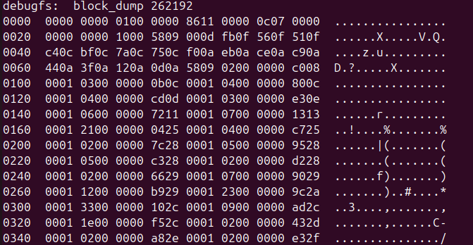
Рис. 16 «Использование команды block_dump для файла city.txt»
Для файла temperature.txt можно использовать команду block_dump 1051374 (см. рис. 17).
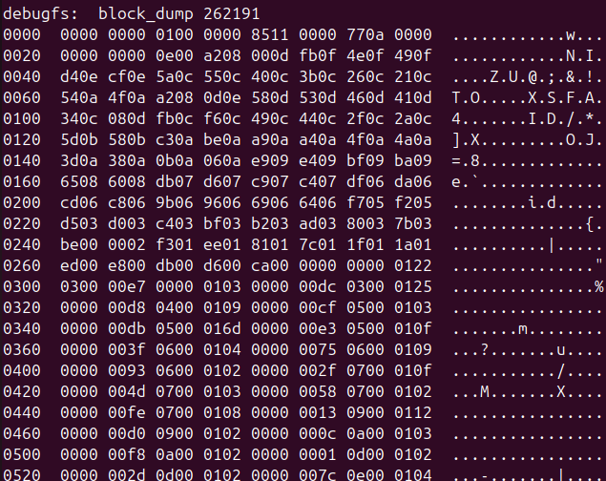
Рис. 17 «Использование команды block_dump для файла temperature.txt»
- Для начала надо создать структуру подкаталогов ~/PR5_1/one/two/free/foo/five командой mkdir -p ~/PR5_1/one/two/free/foo/five (см. рис. 18).
Рис. 18 «Создание структуры подкаталогов»
Для копирования одного из файлов в директорию ~/PR5_1/one/two/free/foo/five можно использовать команду cp ~/PR5_1/country.txt ~/PR5_1/one/two/free/foo/five/ (см. рис. 19).
Рис. 19 «Копирование файла country.txt»
Для создания двух ссылок – жесткой и символической – на файл, а также символической ссылки на папку ~/PR5_1/one/two/free, можно использовать следующие команды:
- ln ~/PR5_1/one/two/free/foo/five/country.txt ~/PR5_1/country_hard (см. рис. 20);
- ln -s ~/PR5_1/one/two/free/foo/five/country.txt ~/PR5_1/country_sym (см. рис. 20);
- ln -s ~/PR5_1/one/two/free ~/PR5_1/free_sym (см. рис. 20)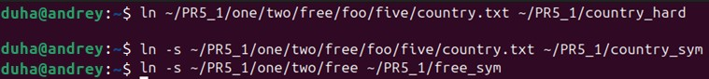
Рис. 20 «Создание ссылок»
Для проверки работоспособности ссылок можно использовать команды:
- cat ~/PR5_1/country_hard (см. рис. 21);
- cat ~/PR5_1/country_sym (см. рис. 21);
- ls ~/PR5_1/free_sym (см. рис. 21).
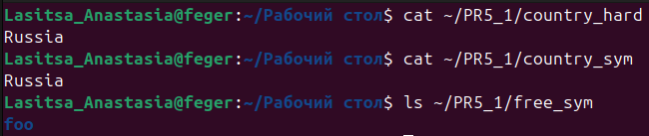
Рис. 21 «Проверка работоспособности ссылок»
Для перемещения файла из ~/PR5_1/one/two/free/foo/five в ~/PR5_1/one/two можно использовать команду mv ~/PR5_1/one/two/free/foo/five/country.txt ~/PR5_1/one/two/ (см. рис. 22).
Рис. 22 «Перемещение файла»
Для проверки работоспособности ссылок после перемещения можно использовать команды:
- cat ~/PR5_1/country_hard (Вывод: «Russia», работает, так как inode сохраняется) (см. рис. 23);
- cat ~/PR5_1/country_sym (Вывод: ошибка «Нет такого файла или каталога», так как путь сломан) (см. рис. 23);
- ls ~/PR5_1/free_sym (Работает) (см. рис. 23).
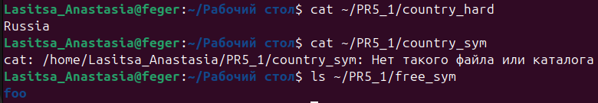
Рис. 23 «Проверка ссылок после перемещения»
Для удаления перемещенного файла можно использовать команду rm ~/PR5_1/one/two/country.txt (см. рис. 24).
Рис. 24 «Удаление файла»
Для проверки работоспособности ссылок после удаления можно использовать команды:
- cat ~/PR5_1/country_hard (см. рис. 25);
- cat ~/PR5_1/country_sym (см. рис. 25);
- ls ~/PR5_1/free_sym (см. рис. 25).
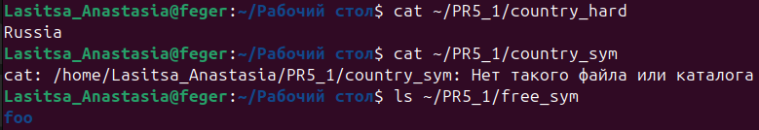
Рис. 25 «Проверка ссылок после удаления»
Жесткая ссылка (country_hard) ссылается на тот же inode, что и исходный файл country.txt. После удаления оригинального файла rm ~/PR5_1/one/two/country.txt, если жесткая ссылка осталась единственной ссылкой на этот inode, файл не удаляется окончательно, и содержимое остается доступным.
Символическая ссылка (country_sym) – это отдельный файл, содержащий путь к оригинальному файлу (~/PR5_1/one/two/country.txt). После удаления оригинального файла путь становится невалидным, и символическая ссылка перестает работать, что и вызывает ошибку.
Символическая ссылка free_sym указывает на директорию ~/PR5_1/one/two/free, которая продолжает существовать. Содержимое foo отображается, так как это подкаталог внутри free, и удаление файла country.txt не затрагивает эту структуру.
- Для добавления нового виртуального жёсткого диска HDD_B размером 1 ГБ, необходимо в настройках VirtualBox открыть раздел «Носители» и добавить новый жёсткий диск SATA (см. рис. 26). После добавления диск будет определён системой как /dev/sdb.
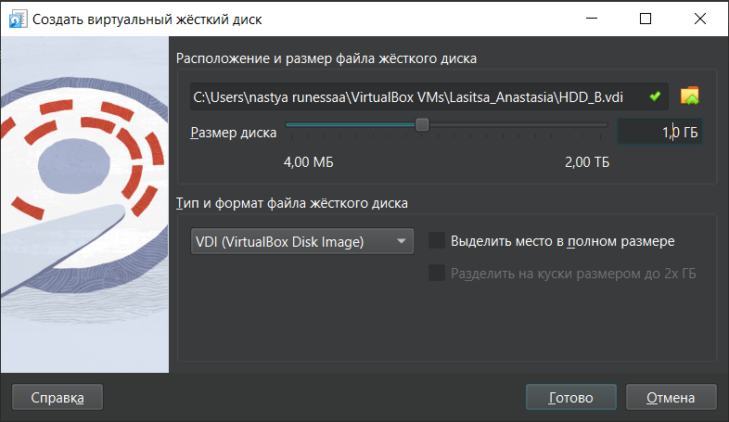
Рис. 26 «Добавление нового виртуального диска HDD_B (1 ГБ)»
После запуска Ubuntu в терминале нужно ввести команду lsblk. Эта команда покажет список всех дисков и разделов, подключённых к системе (см. рис. 27).
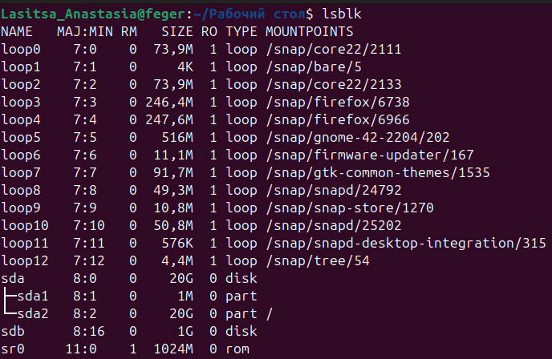
Рис. 27 «Проверка наличия диска /dev/sdb»
Для разметки диска используется команда sudo fdisk /dev/sdb.
В интерактивном режиме нужно выполнить следующие шаги:
n – создать новый раздел;
p – сделать его основным;
1 – номер раздела;
Enter – первый сектор по умолчанию;
Enter – последний сектор по умолчанию;
w – записать изменения.
(см. рис. 28).

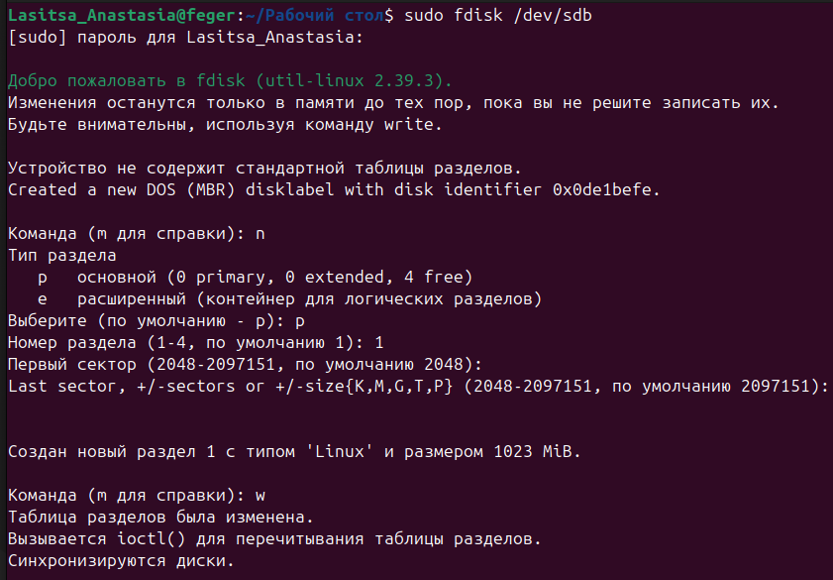
Рис. 28 «Создание нового раздела /dev/sdb1»
После разметки создаётся файловая система ext4 командой sudo mkfs.ext4 /dev/sdb1 (см. рис. 29).
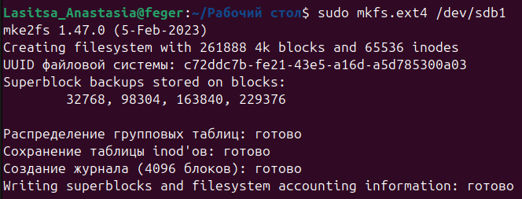
Рис. 29 «Форматирование раздела /dev/sdb1 в файловую систему ext4»
Для подключения нового диска создаётся каталог PR5_3 в домашней директории командой mkdir ~/PR5_3 (см. рис. 30).
Рис. 30 «Создание каталога PR5_3 в домашней директории»
Теперь можно смонтировать новый раздел в созданную директорию командой sudo mount /dev/sdb1 ~/PR5_3 (см. рис. 31).
Рис. 31 «Монтирование раздела /dev/sdb1 в каталог ~/PR5_3»
Проверить, что диск действительно смонтирован, можно с помощью команды df -h (см. рис. 32).
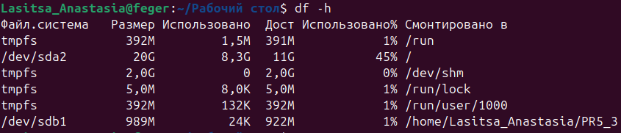
Рис. 32 «Проверка успешного монтирования файловой системы»
Для проверки работы файловой системы можно создать и прочитать несколько файлов командами:
- echo «test 1» > ~/PR5_3/file1.txt (см. рис. 33);
- echo «test 2» > ~/PR5_3/file2.txt (см. рис. 33);
- cat ~/PR5_3/file1.txt (см. рис. 33);
- cat ~/PR5_3/file2.txt (см. рис. 33).
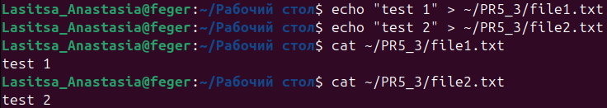
Рис. 33 «Проверка записи и чтения файлов в новом разделе»
Чтобы диск автоматически подключался при загрузке, необходимо узнать его UUID командой sudo blkid /dev/sdb1 (см. рис. 34).
Рис. 34 «Определение UUID для раздела /dev/sdb1»
Для настройки автоматического монтирования, нужно открыть файл /etc/fstab в текстовом редакторе командой sudo nano /etc/fstab (см. рис. 35).
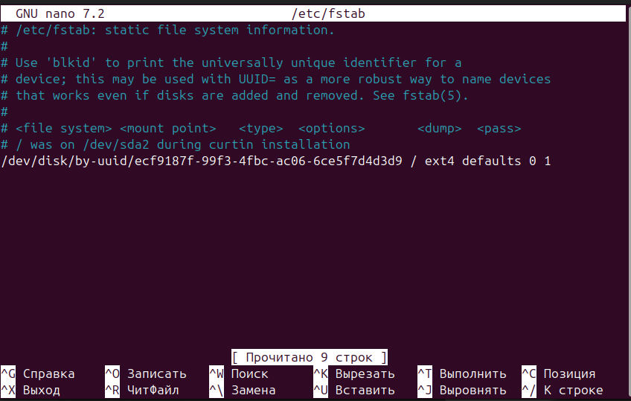
Рис. 35 «Открытие файла /etc/fstab для редактирования»
Далее в конец файла добавить строку UUID=<мой код UUID> /home/<имя пользователя>/PR5_3 ext4 defaults 0 2 (см. рис. 36).
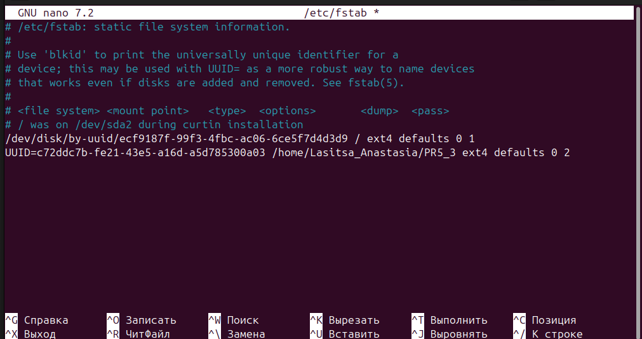
Рис. 36 «Добавление записи в /etc/fstab для автомонтирования»
Чтобы убедиться, что строка добавлена верно, нужно прописать следующие команды: sudo umount ~/PR5_3 и sudo mount -a (см. рис. 37).
Далее следует обновить конфигурацию systemd, чтобы она учитывала новые настройки монтирования командой sudo systemctl daemon-reload (см. рис. 37).
Ошибок нет, значит система правильно прочитала /etc/fstab, и диск будет автоматически подключаться при следующей загрузке.
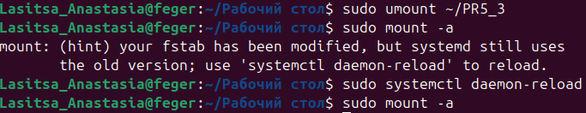
Рис. 37 «Проверка работы команды mount -a»
- Архивирование (например, с помощью tar) объединяет несколько файлов и директорий в один архивный файл без изменения их содержимого, сохраняя структуру, сжатие (например, с gzip или bzip2) уменьшает размер файлов за счет алгоритмов сжатия данных, что может быть применено как отдельно, так и в сочетании с архивированием. Разница в том, что архивирование не снижает размер, а сжатие – снижает.
Для добавления файлов из ~/PR5_1 и ~/PR5_3 в несжатый архив можно использовать команду tar -cvf PR5_archive.tar ~/PR5_1 ~/PR5_3 (см. рис. 38). Опции: -c (создание), -v (подробный вывод), -f (указание имени файла PR5_archive.tar).
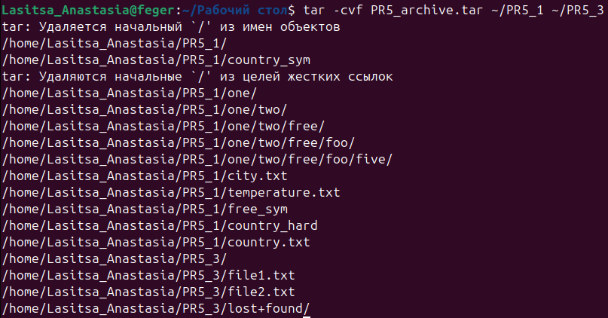
Рис. 38 «Создание несжатого архива»
Для добавления файлов из ~/PR5_1 и ~/PR5_3 в сжатый архив можно использовать команду tar -cvzf PR5_archive.tar.gz ~/PR5_1 ~/PR5_3 (см. рис. 39). Опция -z активирует сжатие с помощью gzip.
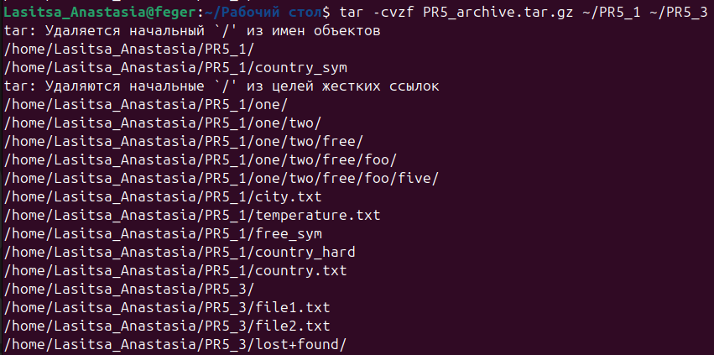
Рис. 39 «Создание сжатого архива»
Для сравнения объемов данных несжатого и сжатого архивов можно использовать команду ls -lh PR5_archive.tar PR5_archive.tar.gz (см. рис. 40). Вывод покажет размер файлов, демонстрируя эффект сжатия.
Рис. 40 «Сравнение размеров архивов»
Для распаковки несжатого архива можно использовать команду tar -xvf PR5_archive.tar (см. рис. 41). Опции: -x (извлечение), -v (подробный вывод), -f (указание файла).
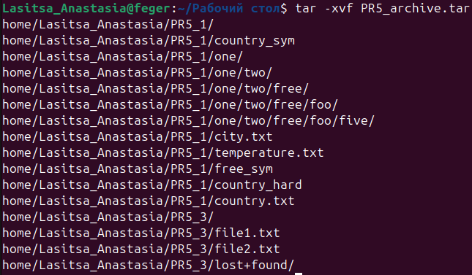
Рис. 41 «Распаковка несжатого архива»
Для распаковки сжатого архива можно использовать команду tar -xvzf PR5_archive.tar.gz (см. рис. 42). Опция -z обрабатывает сжатие gzip.
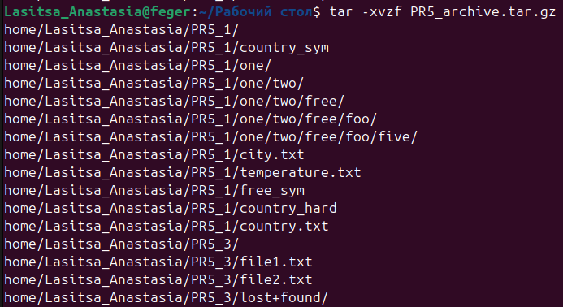
Рис. 42 «Распаковка сжатого архива»

Заключение
Удалось ознакомиться с организацией атрибутов в ОС Linux, организацией ссылок, монтированием файловых систем, утилитами архивации и сжатия, с помощью терминала выполнить команды для работы с файлами и каталогами.

